Министерство образования Новосибирской области

ГБПОУ НСО «Новосибирский авиационный технический колледж имени Б.С. Галущака»

|  |  |  |
| --- | --- | --- |
| Председатель цикловой комиссии по специальности УГС 09.00.00Информатика и вычислительная техника  _____О.О. Чекушкина  Протокол № __ от  «___»____________20____г | Председатель цикловой комиссии по специальности УГС 09.00.00Информатика и вычислительная техника  _____О.О. Чекушкина  Протокол № __ от  «___»____________20____г | Председатель цикловой комиссии по специальности УГС 09.00.00Информатика и вычислительная техника  _____О.О. Чекушкина  Протокол № __ от  «___»____________20____г |

**Unit тест мобильного приложения**

Методические указания к практическому занятию 27

Междисциплинарный курс: МДК.01.03 Разработка мобильных приложений

Специальность: 09.02.07 Информационные системы и программирование

Разработал:

И.С. Климова

2022

1. **Цели**
   1. В ходе выполнения работы студенты осваивают:
      1. Общие компетенции, включающие в себя способность:

ОК 9 Использовать информационные технологии в профессиональной деятельности

* + 1. Профессиональные компетенции:

ПК 1.2 Разрабатывать программные модули в соответствии с техническим заданием

ПК 1.6 Разрабатывать модули программного обеспечения для мобильных платформ

* 1. В результате выполнения студенты:
     1. Усваивают знания:
* основные этапы разработки программного обеспечения;
* основные принципы технологии структурного и объектно-ориентированного программирования;
* основные принципы отладки и тестирования программных продуктов;
  + 1. Осваивают умения:
* осуществлять разработку кода программного модуля на языках низкого и высокого уровней;
* создавать программу по разработанному алгоритму как отдельный модуль;
* выполнять отладку и тестирование программы на уровне модуля.

1. **Оборудование**

* компьютеры;
* среда разработки Android Studio.

1. **Форма организации** – фронтальная
2. **Инструктаж**
   1. Работа состоит из заданий, предусматривающих освоение приёмов работы в среде разработки Android Studio.
   2. При выполнении работы следует пользоваться методическими указаниями для каждого задания.
   3. Отчет оформляется во время проведения практического занятия в программе Microsoft Word на личном диске студента в папке Android Studio
   4. Выполнение работы 90 минут
3. **Порядок выполнения**
   1. Ознакомиться с теоретическим материалом.
   2. Ознакомиться с методическими рекомендациями.
   3. Запустить программу Android Studio.
   4. Найти местонахождения проекта на вашем ПК.
4. **Методические рекомендации**

Краткие теоретические сведения содержатся в приложении А к методическим указаниям, если в этом есть необходимость.

1. **Форма отчета**
   1. Титульный лист.
   2. Цель практической работы.
   3. Выполнить и описать ход работы по п.п. 5.
   4. Вывод о проделанной работе.
2. **Критерии оценки**
   1. При контроле и оценке результатов выполнения задания учитывается:

* полное выполнения практического задания;
* отсутствие ошибок в коде;
* соотношение полученного результата примеру итоговой работы.
  1. В основу оценки выполненных заданий положен принцип:

«Отлично» − выполнен полный объем заданий в соответствии с п.8.1;

«Хорошо» − выполнен полный объем заданий в соответствии с п.8.1, но допущены ошибки в одном из заданий;

«Удовлетворительно» − выполнен полный объем заданий в соответствии с п.8.1, но допущены ошибки в двух заданиях;

«Неудовлетворительно» − выполненные задания не соответствуют п.8.1, студентом не реализованы цели данной работы

1. **Содержание задания**

Задание 1: результат предыдущего задания в среде разработки Android Studio.

Задание 2: Создать ещё экран в готовом приложении, соответствующий макету в figma:

<https://www.figma.com/file/P2DMvZplQi18bPqnT7dQV5/%D0%92%D0%B0%D1%80%D0%B8%D0%B0%D0%BD%D1%82-14?node-id=0%3A1&t=SMOa5Pq6QdAc7R6J-0>

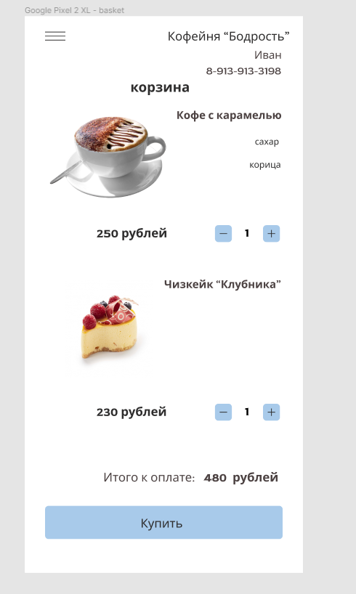

Задание 3: Запрограммировать:

* переход к этому экрану;
* работу интерактивных элементов экрана;
* отображение информации из базы данных, внесенных на предыдущем экране.

Сформируйте отчёт по реализованному приложению и ответьте на контрольные вопросы.

**Контрольные вопросы:**

1.

2.

**Приложение А**

**…**